1. 情境描述
這是一個記錄美食的資料庫，裡面記錄經營者及餐廳的相關資訊，只要下一個指令，就可以找到想吃的美食，也可以知道他的評價、菜單，還有所在地。
資料庫一共有5個實體，分別是人(human)、餐廳(restaurant)、菜單(menu)、所屬類別(category)、評價(level)。符合以下關係

每個人(human)會管理(manage)至少一個餐廳(restaurant)，每個餐廳(restaurant)只有一個人(human)管理，且一定有人管理。
每家餐廳(restaurant)有(have)一份菜單且只有一份，同樣一份菜單(menu)也只能有一家餐廳(restaurant)有，且一定有一家餐廳(restaurant)擁有。
每家餐廳(restaurant)一定會屬於(belong)至少一種分類(category)，每個分類(catgory)可包含0至多家餐廳(restaurant)。
每家餐廳(restaurant)會得到(get)0至多評分成績(level)，每個評分(level)都會有一個店家得到，且只有一個。

human(人)有4個attribute，分別為電話(Hphone)、經營人員編號(Hid)、名字(Name)、聯絡信箱(gmail)，每個人都有一個獨一無二的編號(Hid)，且可以沒有電話(Hphone)。
restaurant(餐廳)有7個attribute，分別為餐廳地址(address)、餐廳電話(Rphone)、餐廳名字(Rname)、餐廳開始營業時間(open)、餐廳結束營業時間(close)、餐廳編號(Rid)、縣市(city)。每家餐廳有一個獨一無二的餐廳編號(Rid)。
Menu(菜色)有3個attribute，分別為菜色編號(Mid)、菜色名字(Mname)、菜色價格(price)，每個menu都有獨一無二的菜單編號(Mid)但不同店家間可能會有重複的菜單編號(id)。
category(種類)有兩個attribute，分別為種類編號(Cid)、種類名稱(Cname)，每個種類都有獨一無二的種類編號(Cid)。
level(評價)有三個attribute，分別為評價編號(Lid)、評價分數(score)，每份評價都會有獨一無二的Lid。

2. ER model
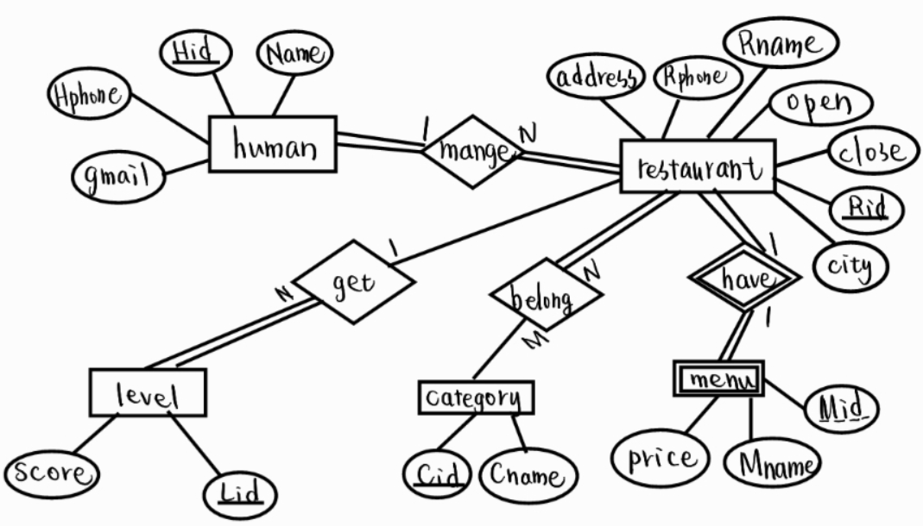

3.Relation Scema 的建立
各table的primary key我用底線表示，foregin key用箭頭表示(A B代表，A為那個表格的foreign key，參照到另一個表格中的B)，在屬性下方用藍筆表示資料型態及是否可為null，沒有寫default代表沒有預設值，皮膚色的筆寫的是每一個欄位的domain。
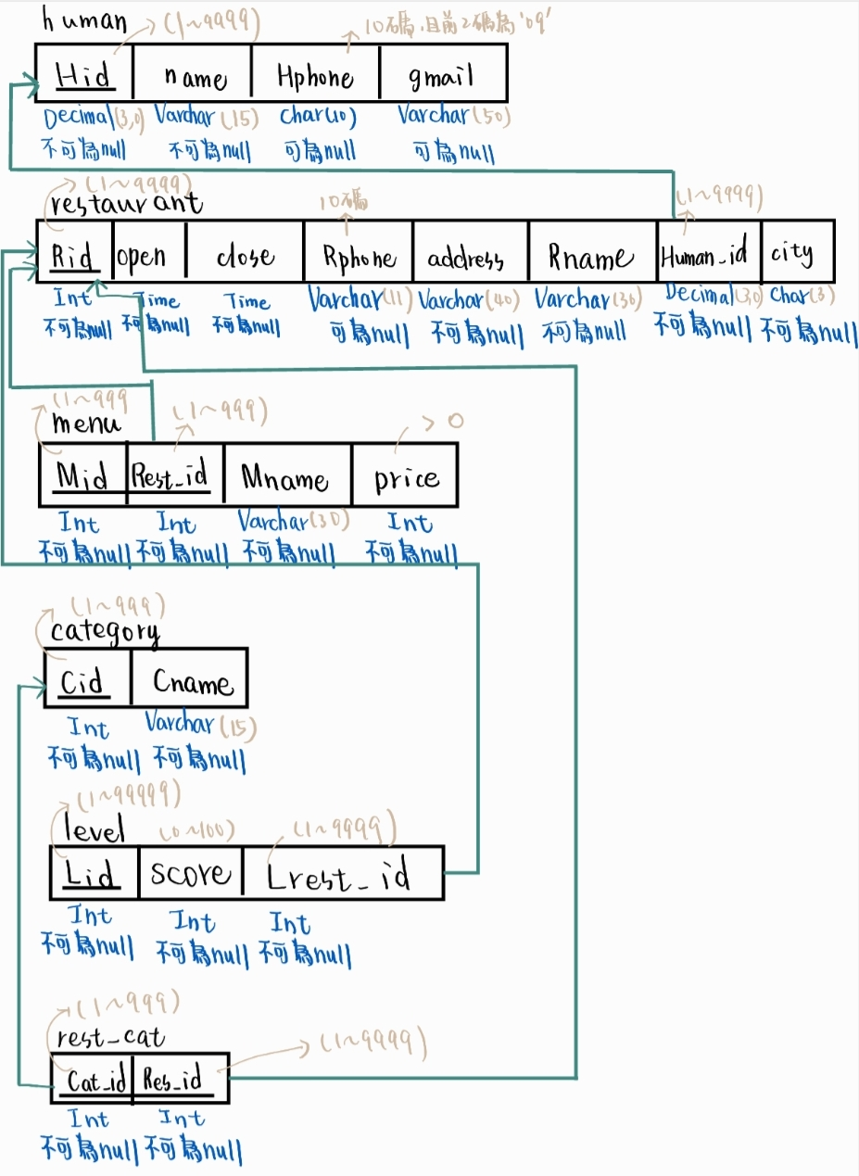
4.呈現查詢結果至網頁
a. MySQL關聯圖
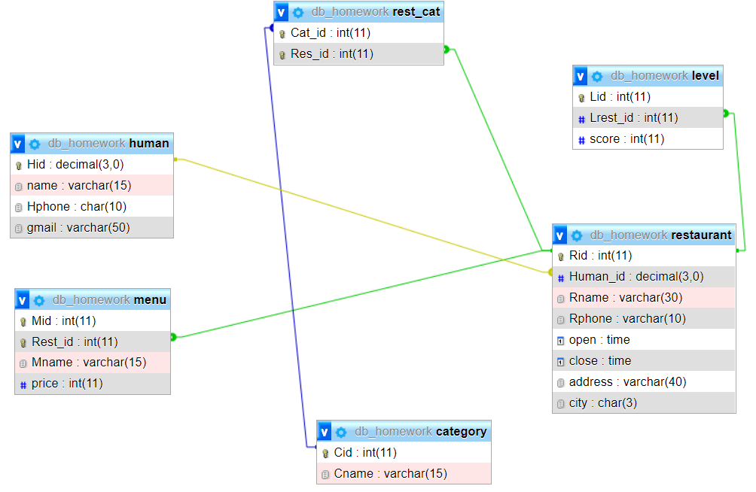
bc. 下三組query及對應網站呈現結果
檔案開啟方式 : 將hw.php及send.php放至xampp\htdocs中，在Chrome中輸入網址http://localhost/hw.php，在input query中輸入欲執行的指令，按下送出，會跳轉到receive.php網頁顯示剛剛的查詢結果

Query1 : 列出所有sandy開的餐廳的名字、開始營業時間、結束營業時間、地址
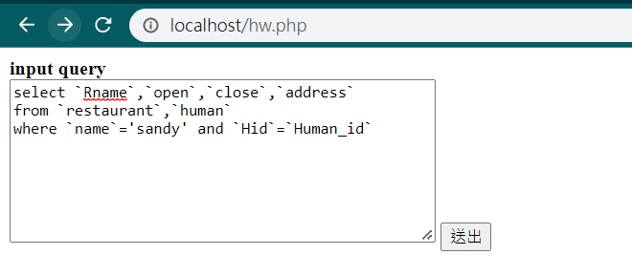
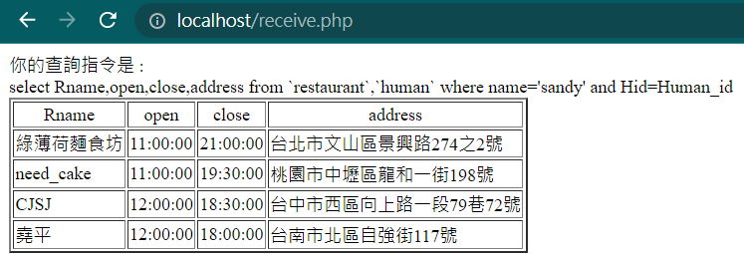
Query2-1 : 找出種類為義大利麵且平均價格低於200的餐廳名稱及此餐廳所在
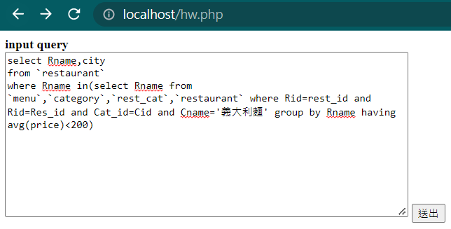
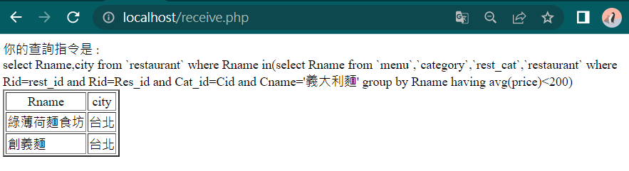
Query2-2 : 找出種類為義大利麵且平均價格低於400的餐廳名稱及此餐廳所在
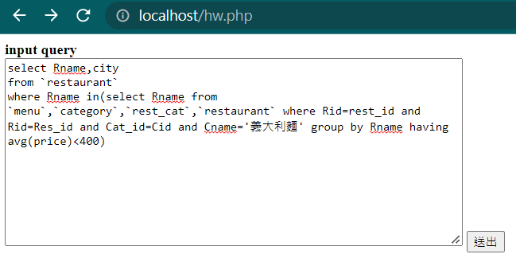
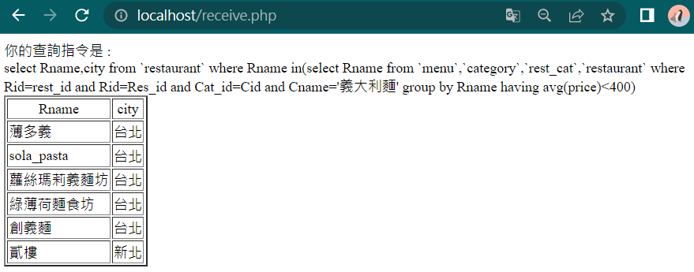
Query3-1 : 找出在台中市評價平均分數超過70分，且種類為甜點的店名及其菜單和此菜單的價錢
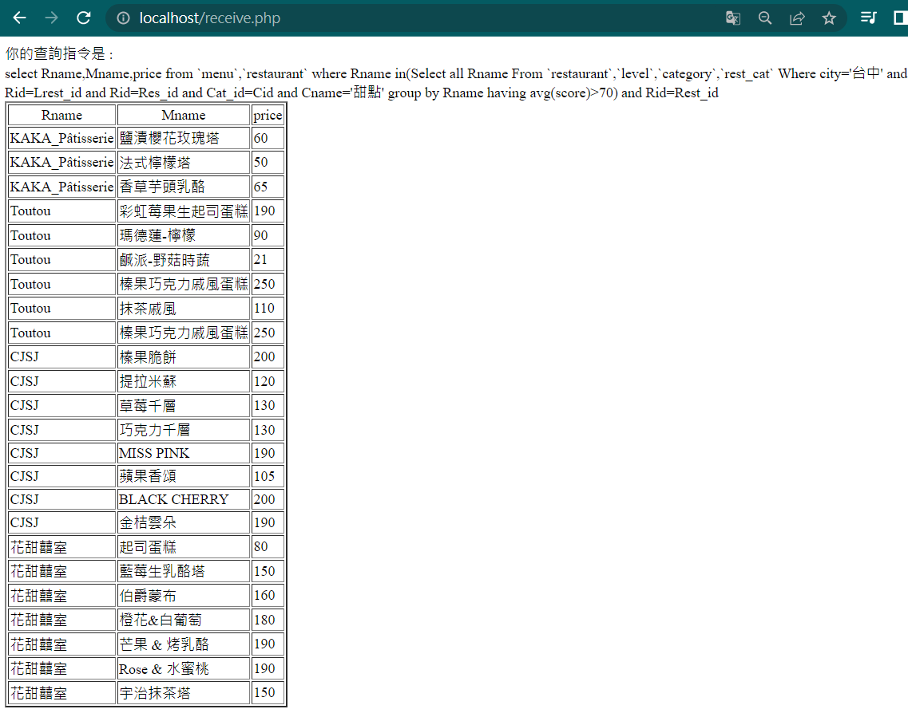
Query3-2: 找出在台中市評價平均分數超過90分，且種類為甜點的店名